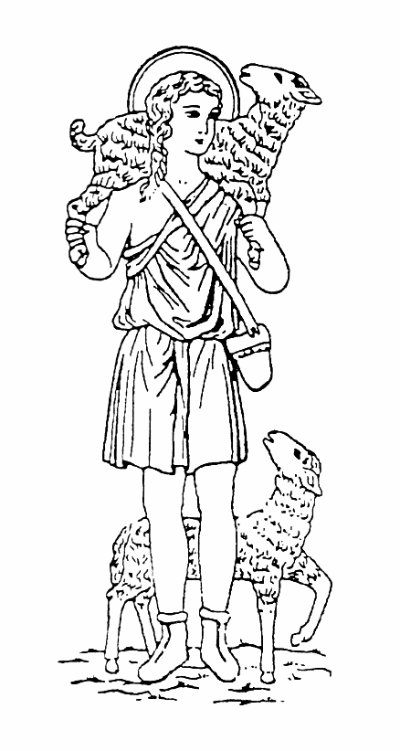
VPISNICA H KATEHEZI DOBREGA PASTIRJA
za otroke stare od 3 do 6 let
Podpisani oče/mati vpisujem svojega otroka h katehezi Dobrega pastirja.
ŽUPNIJA CERKLJE NA GORENJSKEM
Ime in priimek otroka: __________________________________________________________
Datum rojstva: __________________________________________________________
Datum in župnija krsta: __________________________________________________________
Naslov, poštna številka in pošta: __________________________________________________________
Ime in priimek starša ali skrbnika: ______________________________________________________
E-pošta staršev ali skrbnikov: __________________________________________________________
Mobilni telefon staršev ali skrbnikov: ____________________________________________________
Prosimo, da zapišete morebitne posebnosti svojega otroka, ki jih je treba upoštevati pri župnijski katehezi in župnijskih dejavnostih, povezanih z njim:
_____________________________________________________________________________
Zagotavljamo, da bo Župnija Cerklje na Gorenjskem zgoraj navedene podatke obdelovala in hranila izključno za izvajanje in obveščanje o župnijski katehezi ter z njim povezanimi dejavnostmi v župniji. S podatki bomo ravnali skladno z zakonom in jih ne bomo posredovali tretjim osebam. Vaše podatke bomo hranili do preklica.
S podpisom dovoljujem obdelavo osebnih podatkov in fotografij za arhiv Župnije Cerklje na Gorenjskem, objavo na spletnih straneh in v tiskanih medijih Katoliške Cerkve v skladu s Pravilnikom o verski dejavnosti (obkroži):

- za namen arhiviranja dogodkov Župnije Cerklje na Gorenjskem
- DA
- NE

- za obveščanje in razpošiljanje raznih gradiv
- DA
- NE

- za objave v tiskanih in elektronskih medijih
- DA
- NE
Kraj in datum: __________________________ Podpis očeta/matere ali skrbnika: ___________________________

